金华教授简介
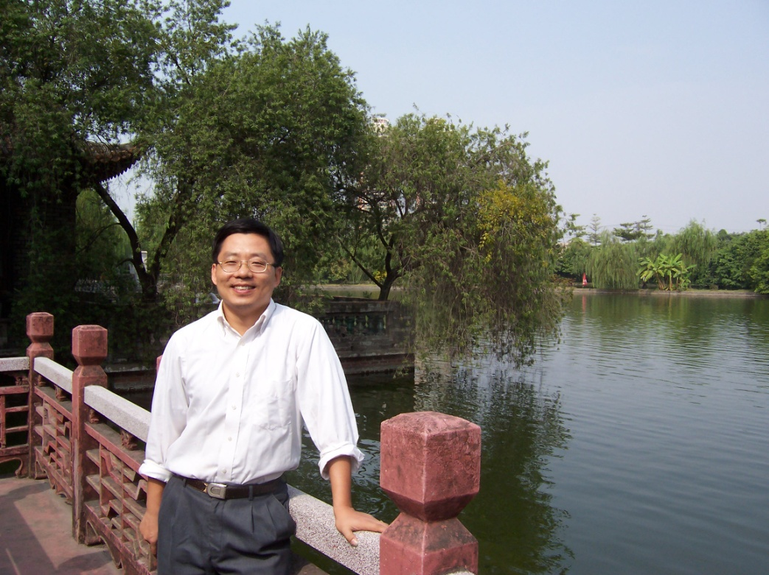
金华，男，博士、统计学教授、博士生导师。1988年获北京大学数学系概率统计专业理学学士学位；1991年获北京大学概率统计系数理统计专业理学硕士学位，导师是郑忠国教授；2000年获中山大学公共卫生学院流行病与卫生统计专业理学博士学位，导师是方积乾教授。2001年8月至200 4年8月在美国加州大学旧金山分校(UCSF)放射医学系统计实验室做博士后研究，合作导师是陆盈教授。现为中国现场统计研究会理事、广东省现场统计学会副理事长、美国统计学会会员、国际权威杂志《Journal of Bone and Mineral Research》、《Medical Decision Making》、《Contemporary Clinical Trials》特邀审稿人，《Mathematical Review》特约评论员。
目前主要从事有应用背景的统计学理论研究（包括骨质疏松诊断技术等效性检验与评价、疫苗和药物的临床试验设计方法、推断模型方法等），曾主持或参与国家自然科学基金重点项目、全国统计科学研究计划重点项目、教育部人文社会科学研究一般项目、广东省自然科学基金项目的研究，在《统计研究》、《Medical Decision Making》、《Statistics in Medicine》、《Journal of Statistical Planning and Inference》等国内外权威和知名期刊正式发表学术论文50余篇，其中一半被SCI收录。
已指导研究生发表高水平学术论文7篇；2011年指导研究生获中国统计教育学会、中国现场统计研究会、中国数学会概率统计学会联合举办的全国统计建模大赛一等奖（第2名）; 2014年指导研究生参加国家科技基础条件平台中心举办的 “共享杯”第二届大学生科技资源共享与服务创新实践竞赛，获优秀奖。2009年、2013年获华南师范大学教学成果一等奖；2013年主编的《统计学实验教程》被中国大学出版社协会评为中南地区大学出版社2011-2012年度优秀教材一等奖。

联系方式 Tel：020-85216655-8210
E-mail：jinh1@163.com

